**Аналитическая справка**

**о проведении месячника по профилактике наркомании, раннему выявлению незаконного потребления наркотических средств и психотропных веществ среди обучающихся ГБОУ «СОШ №9 г.Назрань»**

**в 202-2023 г.**

Формирование и профилактика здорового образа жизни является одним из основных направлений воспитательной работы ГБОУ «СОШ №9 г.Назрань». Работа в данном направлении проводится регулярно и целенаправленно, так как единичные бессистемные мероприятия не могут сформировать стойкие правильныеубеждения у подростков.

В рамках реализации плана мероприятий по профилактике борьбы с употреблением наркотических и психотропных веществ учащимися школы в ГБОУ «СОШ №9 г.Назрань» реализуется комплексно – целевые программы «Здоровье»и «Мой мир без наркотиков»,направленные на формирование ценности здоровья и безопасного образа жизни обучающихся (организация работы по профилактике употребления ПАВ и пропаганде здорового образа жизни).

Цель работы – не только формирование здорового образа жизни, но и социально-нравственное оздоровлении детей и подростков.

В школе согласно плану мероприятий по профилактике борьбы с употреблением наркотических и психотропных веществ в рамках месячника по наркомании проводились профилактические мероприятия по раннему выявлению незаконного потребления наркотических средств и психотропных веществ:

1)В планах воспитательной работы классов, запланированы и ежемесячно проводятся классные часы по формированию здорового образа жизни учащихся

2) В 1-11 классах были проведены Уроки здоровья «Здоровым быть- в радости жить!», «Мы за ЗОЖ!»

3) В рамках месячника в школе проводились классные часы и спортивные соревнования «Мы за здоровый образ жизни!» в целях профилактики наркомании и табакокурения.

**Диагностическая работа.**

Педагогом-психологом школы проведено социально-психологическое тестирование с целью раннего выявления немедицинского потребления наркотических средств и психотропных веществ с учащимися 8-11 классов

4) Также педагогом-психологом школы

-проведены беседы, ролевые игры, групповые дискуссии с целью формирования ответственности за свое поведение;

-были проведены индивидуальные консультации для родителей;

-были проведены семинары и тренинги для педагогов по различной тематике

За 2023 год несовершеннолетних ГБОУ «СОШ№9 г.Назрань», поставленных на учёт за употребление наркотических средств, совершивших преступления, связанных с незаконным оборотом наркотических средств, а также в результате алкогольного опьянения не было

**В рекреации школы размещен стенд «Мой мир без наркотиков»**

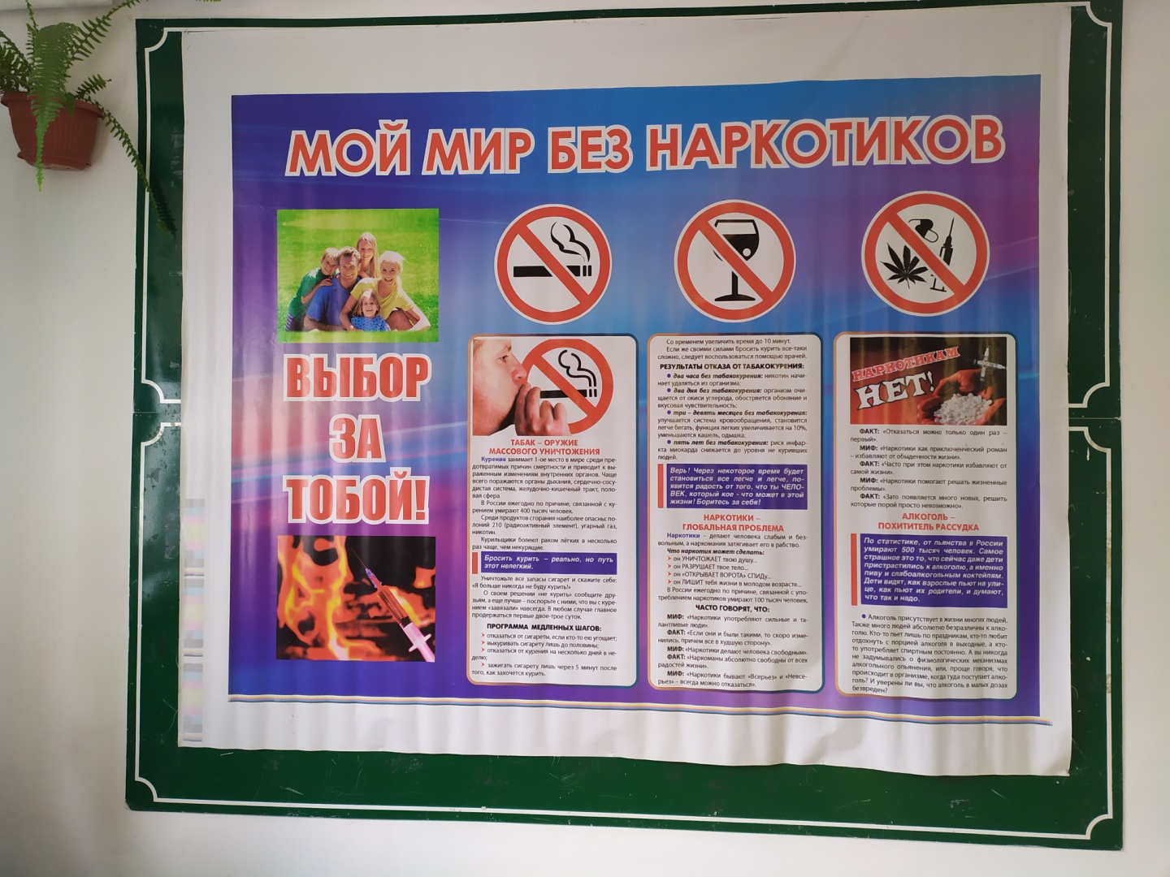

Таким образом, учитывая полученные результаты, мы можем проектировать дальнейшую работу по реализации профилактической деятельности в данном направлении, а именно:

- запланировать проведение классных, общешкольных и иных мероприятий, с целью предоставления детям объективной, соответствующей возрасту информацию о табаке, алкоголе, наркотиках;

- способствовать увеличению знаний учащихся путем обсуждения проблем, связанных с наркоманией;

- развивать у подростков критическое мышление, способность анализировать и планировать собственную жизнь;

- создать условия для формирования у детей культуры выбора, научить их принимать ответственные решения;

- обеспечить взаимодействие школы с семьей и внешкольными организациями.

**Педагог-психолог : Л.Х.Марзабекова**